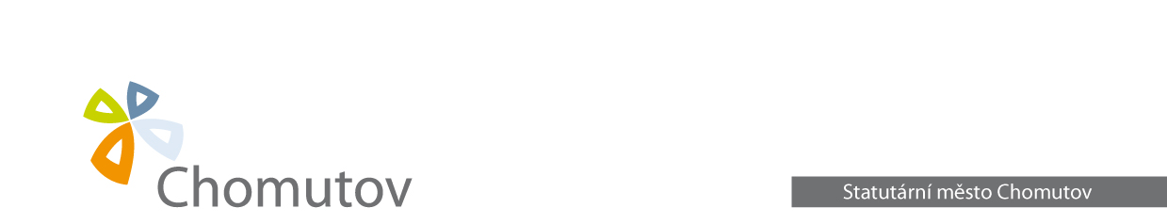
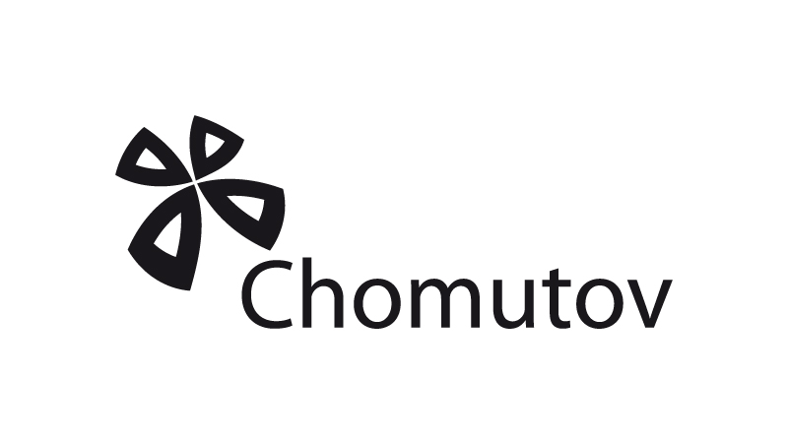
ODBOR MAJETKU MĚSTA

ŽÁDOST
o prodej pozemku formou VŘ

1) Fyzická osoba
Jméno a příjmení: ……………………………………………………………………………………………...

Trvalé bydliště: …………………………………………………………………………………………………

……………………………………………………… datum nar. …………………………….……………….

Telefon:………….………….………………………email:……………………….……

Manžel /ka/
Jméno a příjmení: ………………………………………………………………………………………………

Trvalé bydliště: …………………………………………………………………………………………………

……………………………………………………… datum nar. …………………………….……………….

Telefon/email:………….………….……………………………

2) Právnická osoba
Název firmy: ……………………………………………………………………………………………………..

Adresa: …………………………………………………………………………………………………………..

IČ: …………………………….. DIČ: …………………………Telefon/e-mail:…………………………..

Zastupující osoba: ………………………………………………………………………………………………

V případě právnické osoby, doložte kopii výpisu z obchodního rejstříku.

Pozemek
K žádosti přiložte snímek katastrální mapy se zákresem požadovaného pozemku

Číslo parcely: ……………………………………………………….. k. ú.: …………………………………..

Ulice nebo lokalita kde se pozemek nachází ……………………………..…………………………………

Výměra: ……………..…….. m², druh pozemku: …………………………………………………………….
Důvod žádosti, využití pozemku: ……...........................................……………………………………….

............................................…………………………………………………………………………………..

............................................…………………………………………………………………………………..

............................................…………………………………………………………………………………..

Navržená cena za metr čtvereční bez DPH: ……………………………………………………………

(navržená musí být v minimální výši dle vyhlášených podmínek VŘ)

V případě, že nabídka nebude vybrána jako nejvyšší, požaduji vrátit uhrazenou kauci na účet:

číslo bankovního účtu: ………………………………………….. kód banky: ……………..

Prohlášení žadatele:

Prohlašuji, že nemám vůči Statutárnímu městu Chomutovu žádné neuhrazené závazky plynoucí ze samosprávy ani nedoplatky na pokutách a místních poplatcích a dále, že nemám neuhrazené závazky a neuhrazené pokuty vůči jeho příspěvkovým organizacím a obchodním společnostem: Městské lesy Chomutov p. o., Chomutovská knihovna p. o., Sociální služby Chomutov p. o., Technické služby města Chomutova p. o., Zoopark Chomutov p. o., Dopravní podnik měst Chomutova a Jirkova, a.s., Chomutovská bytová, a.s., Kultura a sport Chomutov s.r.o., Teplo Chomutov s.r.o.

Souhlasím s prověřením této skutečnosti v jednotlivých databázích města, a zprošťuji pověřené pracovníky mlčenlivosti podle § 9 č. 280/2009 Sb., daňový řád, v platném znění, ve věci projednání mé záležitosti v orgánech města.

Žadatel dále bere na vědomí, že v rámci prodeje pozemku prodávající Statutární město Chomutov neprověřuje průběh stávajících inženýrských sítí.

Pokud má kupující zájem se seznámit s dotčením pozemku inženýrskými sítěmi, provede tak na vlastní náklady zjištěním u jednotlivých majitelů inženýrských sítí.

Datum: …………………………….

Podpisy žadatele: ……………………………….…….

……………………………….…….

